Όνομα:……………………………… Μαθηματικά 8-4-2020

1. Η κυρία Γιώτα έφτιαξε 72 κουλουράκια. Θέλει να τα μοιράσει εξίσου στα 8 εγγονάκια της . Πόσα κουλουράκια θα δώσει στο κάθε
εγγονάκι;
Λύση

Απάντηση:…………………………………………………………………………

2. Η Κατερίνα αγόρασε 4 μπλούζες ίσης αξίας. Έδωσε 90 ευρώ και πήρε ρέστα
10 ευρώ. Πόσο κόστισε η μία μπλούζα;

Λύση

Απάντηση :…………………………………………………………………

3. Να κάνεις τις παρακάτω πράξεις κάθετα και από κάτω τις επαληθεύσεις τους :

2.967+1.571= 3.085-2.636= 2.870+374= 1.739-264=

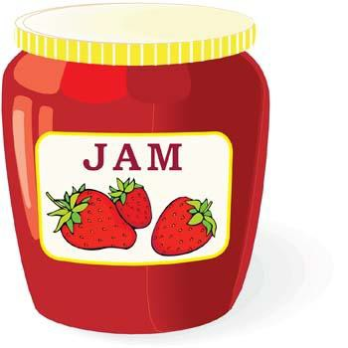
4 . Η κυρία Ελπίδα έφτιαξε 24 κιλά μαρμελάδα φράουλα. Την έβαλε σε βάζα που το καθένα χωράει 3 κιλά. Πόσα βάζα χρειάστηκε; Το κάθε βάζο μαρμελάδα το πούλησε 16 ευρώ σε μια πασχαλινή αγορά. Πόσα χρήματα εισέπραξε ;

Λύση

Απάντηση :……………………………………………………………………

Απάντηση :……………………………………………………………………

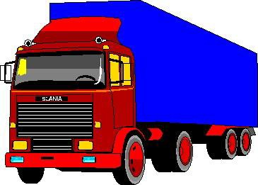

5 . Ένα φορτηγό μπορεί να μεταφέρει 9 κιβώτια σε κάθε δρομολόγιο.
Πόσα δρομολόγια θα χρειαστεί να διανύσει το φορτηγό για να
μεταφέρει 72 κιβώτια;
Αν το κάθε δρομολόγιο είναι 100 χιλιόμετρα, πόσα χιλιόμετρα θα πρέπει
να διανύσει το φορτηγό για να
μεταφέρει όλα τα κιβώτια;

Λύση

Απάντηση :……………………………………………………………………

Απάντηση :……………………………………………………………………

